Научная концепция перехода цивилизации
из эры Рыб в эру Водолея
Проект Stalker
ИЗ-ТОРЫ-Я ЧЕРЕЗ-БИ-БЛ-ИЮ,
изучение мезакосмоса, микрокосмоса, Мегакосмоса –
к вере в самого себя и
через Экологию Сознания каждогоЧеловека
к демилитаризации Сознания всей цивилизации
и прекращению войн на Земле
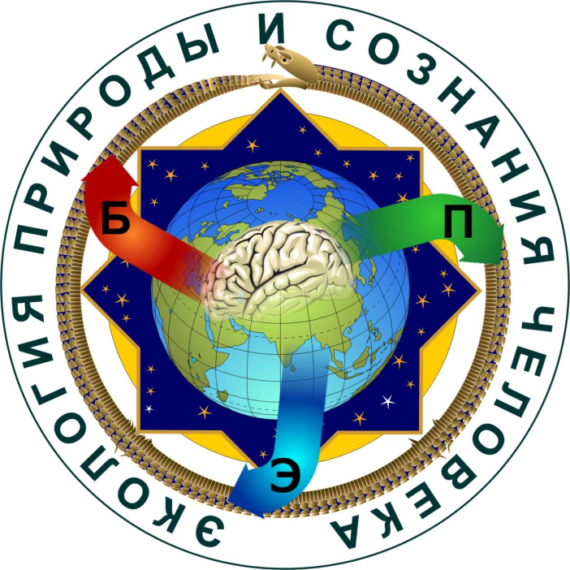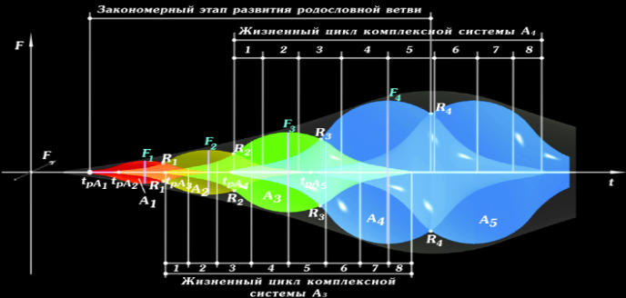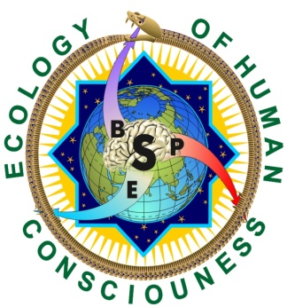

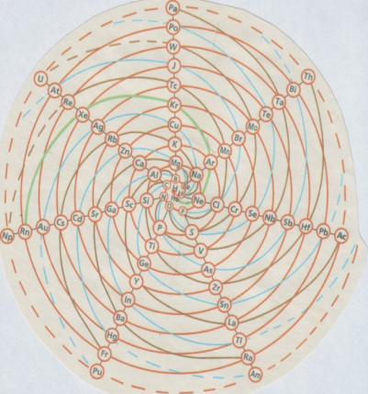

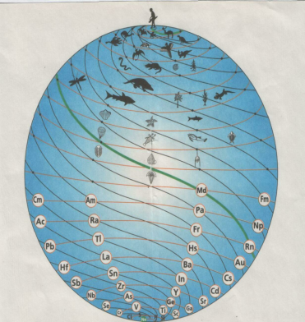

Г.А., Л.С. Ведич, 2014 год
Предисловие.
Дорогие читатели! Прежде чем ознакомиться с общим описанием проекта, просим вас изучить словарь, так как проект основан на том скрытом смысле, который содержится в словах этого словаря. Русский язык является самым сложным и информативным языком цивилизации, и вы можете понимать смысл проекта на основе своего национального бытового и узкого профессионального языка по-своему. Именно разделение человечества на нации, общающиеся на своих языках, является основным препятствием к общему взаимопониманию народов и существенной причиной войн. Пришло время глобализации управления человечеством, в котором предметом управления является Сознание Человека, а механизмом управления Сознанием является слово, которое может нести два или несколько смыслов. Найдите силы и сосредоточьте внимание на изучении и понимании смысла проекта Stalker, на сложном русском языке, так как от этого зависит будущее цивилизации, а значит ваших потомков.
Для исключения непонимания и лишних вопросов читателей авторы предупреждают, что стиль изложения материала несколько необычный, лишён общепринятых стереотипов мышления, а наше отношение к смыслам некоторых слов в современном русском языке прямо противоположно общепринятым понятиям. Слова Человек, Земля, Солнце, Биосфера, Космос, Сознание мы пишем с заглавных букв, так как Космос и Солнечная система, создавшие Человека и сам Человек являются высшими системами. А всё то, что придумал Человек, говорит устно, или изображает письменно на носителях информации, является лишь вторичным процессом, синтезированным его личным абстрактным мышлением.
Общее Сознание человечества пока находится на уровне миропонимания шестилетних детей, только что начавших изучать окружающий их голографический и бесконечный мир, изображая его на плоскости бумажных листов в трёхмерном измерении. Пришло время понять, что мы живём в безграничной голограмме космического пространства, и организм Человека также имеет объёмное голографическое строение. Значит наше мышление и представление об окружающем мире должно стать не искусственным геометрическим, а объёмным голографическим и постоянно расширяющимся.
Мы считаем, что пришло время сосредоточить внимание науки цивилизации не только на дальнейшем изучении окружающего нас мира, но, в первую очередь, на целенаправленном изучении самого Человека с «большой буквы».
Человек является сложнейшей биоэлектронной информационной космической системой, достойной самоуважения и долгой, счастливой творческой жизни без страха смерти от животной борьбы за выживание внутри своего биологического вида в планетарном театре военных действий.
В процессе описания жизни Человека мы будем использовать первичный забытый смысл слов и понятий, использованных в языке предков из прошлых ветвей цивилизации или зачастую специально скрытый и поэтому не применяемый людьми в повседневной практике.
С уважением – Г. Ведич

Перечень основных слов современного русского языка и их прошлых скрытых смыслов, используемых в тексте при анализе опыта управления жизнью русского народа в заканчивающемся материалистическом периоде.

Апокалипсис – преждевременная, внезапная и, как нам кажется, «трагическая» гибель системы, порождающей жизнь (народа, империи, прошлой цивилизации). Апокалипсис системы равнозначен смерти Человека, не выполнившего задачу максимального использования физических возможностей своего тела для жизни не менее 60 лет и усовершенствования Сознания до возможного максимального уровня. Разница в том, что смерть Человека мгновенна, а апокалипсис человеческих биосоциальных систем растянут во времени, и не осознаётся массой постепенно вымирающих людей.
Понятие апокалипсис несёт смысл деградации и вымирания большой биосоциальной системы, состоящей из множества живых первичных элементов (отдельных людей).
Взаимодействие первичных элементов живых систем между собой с целью коллективного выживания в общей среде обитания и есть механизм жизни и умственного развития во времени биологических белковых организмов, самым сложным из которых является Человек.
Архетип (от греч. - начало и образ) – биологический и социальный образ Человека, имеющего определенное врожденное неизменяемое в течение жизни биологическое начало (биоэлектронную генетическую программу), на основе которой социум постоянно формирует и усовершенствует его социальное электронное Сознание.
Библия – производное слово от слияния би – бли - я (двойственный, бинарный я). Это первый учебник психологии для наших далёких предков. В нем заложен механизм развития социального Сознания в процессе взаимодействия мужчины и женщины и опыт выживания первых семей в условиях племенных отношений и рабовладельческого строя. С библии начала создаваться информационная программа (устный язык) для построения современного материалистического Сознания цивилизации, управляемого словом (устной речью).
Биология – естественная наука, изучающая объективные механизмы жизни живых бинарных систем Биосферы Земли и взаимодействие этих систем между собой и Биосферой.
Биосфера – материальная система на поверхности Земли, в которой создана жизнь. Биосфера состоит из трёх подсистем – материальной поверхности планеты (плодородной почвы), воды и газовой атмосферы.
Биологическая безопасность – обеспечение условий для развития биологической системы в сбалансированном взаимодействии с окружающей средой и другими биологическими системами, исключающих её физическое уничтожение другими системами или генетическое вырождение.
Биосистема – любой вид биологических существ, созданный Биосферой, находящийся в коллективной взаимосвязи между собой, в энергетическом взаимодействии с Биосферой и являющийся ее составной частью.
Брак – подразумевается договор женщины с мужчиной о совместном производстве детей и их воспитании, в реальной действительности сдача женщиной на прокат мужчине своего тела для игры в секс за деньги и получения высшего удовольствия от процесса секса и оргазма.
Вегетативная нервная система – самая древняя часть нервной системы (первый уровень развития ЦНС), являющаяся посредником между биохимической системой организма и электронной системой центров подсознания Человека, автоматически управляющих жизнью тела. Вегетативная нервная система передаёт в центры подсознания первичную информацию об опасных нарушениях параметров гомеостаза организма, которые восстанавливаются рефлекторными командами подсознания. При критических ситуациях в биохимической среде организма, подсознание передаёт информацию серией электронных сигналов об этих нарушениях Сознанию, которое осознаёт это как боль, повышение температуры, голод, опасность, угрозу, страх смерти. То есть это автоматический электронно-биохимический механизм, который создан природой для автоматической защиты организма от недостатка энергии, обеспечивающей жизнь организма, внешних опасностей и перегрузок.
Внутрисистемный анализ – анализ энергетического взаимодействия между химическими элементами и внутренними органами внутри системы, материальное строение которой уже изучено методом системного анализа. В медицине результатом внутрисистемного анализа являются биохимия и физиология.
Деньги – символ (фишка) для игры в обмен любых материальных предметов, ненужных для обеспечения жизни Человека, на энергию, время жизни людей и материальные предметы, необходимые для их выживания и развлечения. Большинство людей цивилизации пока не способны понять механизм обмена-обмана в планетарном казино «рыночной экономики». Самым распространённым обменом-обманом в цивилизации является бизнес.
Духовность – понимание и исполнение Человеком основного закона Космоса о распределении энергии в Биосфере и биосоциальных системах. По этому закону личная жизнь Человека должна обеспечиваться энергией Солнца личной физической работой и созидающим умственным аналитическим трудом. Духовный Человек не вступает в противоречие при распределении энергии, как с подобными себе людьми, так и с общей средой обитания, то есть он исключает паразитический образ жизни за счёт воровства и обмана.
Душа – комплекс эмоций Человека, ощущаемых им при нарушении параметров внутренней среды обитания организма (гомеостаза) в результате стрессовых реакций, вызванных столкновением программы Сознания с автоматической программой подсознания, регулирующего стабильность параметров внутренней среды своего бинарного организма и обеспеченность солнечной энергией его жизненно важных органов и систем.
Душевность – эмоциональное выражение состояния удовлетворения или неудовлетворения биологических и социальных функций Человека в процессе взаимодействия с природой и другими людьми Социума.
Жизнь Космоса – круговорот материи и энергии в природе или цикличный процесс взаимодействия и трансформации материи и энергии, заключающийся в концентрации энергии в сжатой материальной форме и в обратном ее рассеивании из материи. Частным примером такого процесса в живом организме может служить функция дыхания: - вдохнул кислород , а выдохнул углекислый газ СО₂ с потерей материальной частицы углерода и тепловой энергии из тела. Жизнь организма Человека обеспечивается непрерывным процессом сгорания составных элементов пищи в кислороде. Глобальными примерами материально-энергетических процессов в Космосе являются взрыв критической массы урана в атомной бомбе или взрыв звезды во вселенной.
Живая система Биосферы планеты - состоит из трёх взаимовложенных друг в друга систем: - микромира, мира растений и животного мира, начиная от одноклеточных форм жизни и кончая завершающей системой - Человеком.
Жизнь в Биосфере – любого организма это обеспечение этим организмом своих шести биологических функций солнечной энергией, получаемой в процессе её рефотосинтеза из пищи. У Человека рефотосинтез осуществляется при помощи красного фермента гема. Фотосинтез - накопление солнечной энергии происходит в микромире и мире растений при помощи зелёного фермента хлорофила.
Человек отличается от животного мира наличием у него седьмой биоэлектронной функции – мышления, благодаря которой он осознаёт процесс жизни, осознанно и самостоятельно обеспечивает некоторые биологические функции, независимо от Биосферы и производит их обеспечение при помощи физического и умственного труда. Живой биоэлектронный Разум Земли строится из суммы Сознаний людей, при этом каждое Сознание является электронной программой в самосовершенствующемся организме (микрочипе Космоса).
Земля – космическая материально - энергетическая система, состоящая из трёх структур: - почвы, жидкости и газовой атмосферы, находящихся на разном уровне процесса взаимопревращения материи в энергию и имеющих различные уровни плотности и химический состав.
Интеллект (ум) - набор образных знаний о материи Земли, энергии, а также о процессах взаимодействия живых биосистем между собой и с неживыми системами планеты. Эти образные знания получаются Человеком в процессе его образования при помощи шести анализаторов (органов чувств), кодируются словами и мыслеформами звукового анализатора и накапливаются в библиотеке памяти мозга Человека. Основной объём естественной образной и искусственной абстрактной информации получается Человеком при помощи зрительного и слухового анализаторов.
Информация – получение и осознание мозгом Человека при помощи шести органов чувств (рецепторов) широкого диапазона высокочастотной волновой энергии, излучаемой системами окружающего нас материального мира. Вся информация кодируется в Сознании Человека словом и передаётся другим людям мыслеформами (речью), состоящими из семи звуковых нот (октавы), слогов и слов. Информация, получаемая рецепторами Человека из окружающего мира, является для него первичной, а информация, передаваемая от Человека к Человеку вторичной. Вторичная информация может быть объективной естественной или ложной – искусственной (иллюзиями).
Информациология – наука о космической информации, а точнее, об отношениях и корреляции в микро и макроструктурах информационно-вакуумного и материализованного пространства Вселенной. Информациология является генерализационным (всеобщим) естественнонаучным и чрезвычайно многообразным космическим обобщением развития и содержания Сознания человечества в XXI веке.
Информационное оружие - вербальная (словесная) информация, несущая ложные сведения, которые программируют Человека на ошибочные действия, приводящие к стрессу, саморазрушению тела болезнями или неадекватному поведению в социальной системе, ведущему к его личной гибели и вырождению всей социальной системы.
Искусство – умение Человека производить руками из материи предметы и образы предметов или живых существ, не существующих в естественной природе, а также копировать поведение, мимический и звуковой языки птиц и зверей. Птицы и звери поют и танцуют в процессе брачных игр с целью привлечения самок или самцов для воспроизводства потомства. Человек применяет искусство для его обмена на энергию Солнца (питание) для обеспечения своей жизни без физического и умственного труда. Искусство и лицедейство - синонимы по своему смыслу.
ИСО - искусственная среда обитания, создана Человеком для защиты от неблагоприятных условий внешней среды, а именно, для сохранения стабильных температурных параметров, защиты от микромира, животного мира, природных катаклизмов, безопасного воспроизводства и передачи знаний будущим поколениям. ИСО создаётся общим трудом профессиональных корпораций, производящих одежду, жильё, системы образования, медицинских, социальных, и коммунальных услуг, а также средств связи, систем для образования, развлечения и др.
История – информация о прошедшем, в частности отражение в слове прошлого библейского материалистического периода развития цивилизации, начавшегося с момента написания Торы – предшественника всех современных библий (из Торы я). Корень «тор» при прочтении с обратной стороны означает «рот». В этом заложен код развития прошлой и нынешней цивилизации, в том смысле, что развитие жизни любой системы начинается с поглощения ртом солнечной энергии, аккумулированной в материальной пище. Результатом поглощения солнечной энергии является работа Сознания и передача ртом электронной информации себе подобным в виде электронной звуковой речи.
Корреляция – взаимная связь, взаимозависимость, соотношение предметов или понятий.
Культура – культ у Ра – власть у Солнца. Уровень развития жизни биологической системы. Культура библейской цивилизации развивалась за счёт борьбы за выживание между людьми, занимающимися физической работой и умственным трудом. Отсюда происходят слова работать и руководить. Под словом культура маскируются суггестивные «специальности» людей, живущих за счёт физической работы «некультурных» рабов. Наша культурная цивилизация достигла такого уровня развития Сознания, когда любой Человек может понять, что кризис и биологическое вырождение любого народа происходит из-за количественного превышения руководящих и развлекающихся членов общества над работающими. Материалистическая культура развивалась до критического соотношения 30% руководящих людей с 70% - работающих. Пчёлы выживают благодаря уничтожению ненужных для жизни семьи трутней. Любая культура микробов погибает в результате отсутствия питания и засорения окружающей среды обитания отходами своей жизнедеятельности. Наша культура, то есть уровень развития цивилизации - это массовый алкоголизм, наркомания, агрессия, потеря вектора цели, легкомысленное отношение к воспроизводству детей. Основные ценности, необходимые для выживания цивилизации являются товаром для развлечения кучки бездумных правителей. Человечество утратило природную интуитивную мудрость животных, и забыло главный постулат жизни на Земле - «власть у Солнца», которое светит хищникам и травоядным или праведным и неправедным.
Красота – двойственное понятие, синтезированное Сознанием Человека в процессе его развития в Биосфере и искусственной среде обитания (ИСО).
Существует красота природы и живых существ, которая характеризуется биологической целесообразностью (цвет кожи или блеск шерсти свидетельствует о здоровье и молодости организма). Человек создал понятие искусственной красоты, при помощи которой женщина стала предметом купли-продажи на рынке. Жизнь (естественный биологический процесс) спасёт естественная биологическая красота, но не макияж и парфюмерия, скрывающие болезни и уродство. Единственной ценностью женщин является их половой орган, который невозможно украсить красками, поэтому они для продажи этого органа красят лицо, являющееся экраном компьютерной системы, которой является кора головного мозга.
Любовь – кормление (обеспечение солнечной энергией ), а также обеспечение жизненных
потребностей и защита от опасностей рядом идущего Человека, в том числе и партнера по сексу.
Материализм (материалистический период) развития человечества – это период изучения его Сознанием строения материи окружающего мира и своего организма при помощи зрительного анализатора, усиленного приборами (телескопами и микроскопами).
Полученные образные представления о материи Человек научился кодировать словами и мыслеформами звуковой речи и передавать друг другу и следующим поколениям в виде устной и письменной информации. Коллективное выживание в биосоциальных системах (производственных и социальных корпорациях) обеспечивалось в материалистическом периоде при помощи обмена-обмана материальных предметов на солнечную энергию (питание), производимое земледельцами.
Прошлые шесть этапов материалистического развития в эре Рыб являются этапами усовершенствования методов распределения энергии между её производителями и поглотителями (трудящимися и паразитами). Человечество прошло путь распределения энергии от природных звериных методов - через самопоедание (людоедство), до современных человеческих (гуманных) способов. На заканчивающемся «гуманном» этапе развития цивилизации питание не отбирается силой, а выменивается на массу ненужных для обеспечения биологической жизни товаров рыночной экономики или просто на иллюзии лицедеев в театрах или на привлекательные обещания политиков в системах государственного управления.
Теоретиками материализма отрицалось управление жизнью Богом. Противостоящий материализму философский идеализм признавал Бога и использовал плоды материализма для своего безбедного существования за счёт суггестии и якобы борьбы с материализмом.
Математика – искусственный метод счета количества элементов материи и измерение размеров ее площади, объема, веса, массы и т.д. Этот метод придуман Человеком и превратил его естественную жизнь в искусственную игру в жизнь. В биологическом механизме развития жизни в Биосфере математика не существует. Этот наукообразный метод, так как придуман Человеком, созданным в Биосфере энергией Солнца без математики. Основная цель математики – игра в обмен-обман денег на питание и средства материального обеспечения жизни.
Межсистемный анализ – является методом оценки энергетического взаимодействия систем между собой и элементами общей для этих систем среды обитания, а также для оценки двойного (бинарного) взаимодействия в биосоциальных системах двух половин человечества – мужчины (+) и женщины (-). В результате этого взаимодействия бинарное существо Человек синтезировал и совершенствует свое биоэлектронное Сознание.
Мировоззрение – (видение мира) образное представление о материальном устройстве Космоса, солнечной системы, планеты, её внутренней структуре, системах из которых она состоит, а также о всех живых системах Биосферы Земли. Мировоззрение может быть только научным, основано на объективных картинах изучаемого Человеком мира и не должно смешиваться с искусственной информацией о виртуальных играх и фантазиях Сознания Человека, способного к манипулированию образными картинками в процессе абстрактного мышления. Картины мировоззрения кодируются в памяти Человека существительными и прилагательными. Мировоззрение человечества до настоящего времени периодически менялось революционным путём в результате постоянного расширения научных знаний. На самом деле мировоззрение является единым механизмом изучения окружающего нас мира в синусоидальном переменном календаре космического времени.
Миропонимание – (как мир живёт и развивается) понимание механизма энергетического взаимодействия отдельных систем мира между собой. Миропонимание всегда субъективно, зависит от объёма образных знаний об окружающем материальном мире и от знания разнообразных энергетических взаимодействий живых систем между собой. Миропонимание представляет собой смесь мировоззренческих научных знаний, с религиозными, философскими, социальными, идеологическими и политическими сценариями игр, придуманных Сознанием человечества в процессе борьбы за энергию и материальные ценности внутри своего биологического вида. Понятия о жизни в Биосфере кодируются в памяти Человека на русском языке глаголами и причастиями.
Наука – естественный процесс изучения материи и энергии окружающего нас мира и взаимодействия между ними, которое осуществляется Человеком руками и шестью органами чувств, усиливаемых материальными механическими и электронно-механическими инструментами. Космос создаёт живой коллективный Разум нашей планеты, который обучается вначале внутрисистемному, а в настоящее время межсистемному анализу. Это сфера человеческой деятельности призвана синтезировать и постоянно усовершенствовать Сознание цивилизации, чтобы проектировать её дальнейшее выживание и развитие для выполнения цели Космоса.
НТП – искусственный научно-технический прогресс, созданный технократической деятельностью Человека, обеспечивающей гомеостаз его организма в меняющихся условиях внешней среды обитания
Октава – семь полных высокочастотных волн звука, представляющих собой механические колебания материальных частиц в атмосфере и воспринимаемые слуховым анализатором Человека как семь тонов. Этими семью тонами кодируется вся образная информация, получаемая зрительным анализатором из окружающего Человека энерго-материального мира, запоминается в памяти и передается другим людям в виде устной информации.
Объективная реальность – реальные научные знания Человека об устройстве и функциях окружающего нас энерго-материального мира, существующие в бесконечном отрезке времени независимо от Сознания отдельного Человека. Например, знания естественной науки и ее составляющих - биологии, медицины, геологии географии геофизики и т.д.. Всё, что придумано и создано Человеком является искусственными материальными предметами и знаниями.
Оргазм – окончание сексуального возбуждения, представляющего собой сброс положительного электрического заряда с предстательной железы мужчины на отрицательно заряженную матку женщины. Накопление электрической энергии происходит в результате фрикций полового члена мужчины, который выполняет функцию ротора во влагалище женщины, выполняющем функцию статора в живом генераторе энергии. Электрическая энергия в искусственно созданных людьми генераторах создаётся таким же образом и обеспечивает жизнь Человека в ИСО – искусственной среде обитания цивилизации (городах и сёлах).
Подсознание – автоматическая биоэлектронная система самоуправления живыми биологическими организмами (второй уровень развития ЦНС), сохраняющая постоянство параметров внутренней среды обитания (гомеостаз) в организмах живых систем. Подсознание – это регулятор процесса рефотосинтеза солнечной энергии из пищи рефотосинтеза) и распределения её по органам и системам. Оно осуществляет контроль над аварийными ситуациями в биохимическом процессе нашего организма и производит ремонт биохимических повреждений в системе на клеточном уровне. Сознание Человека не способно контролировать функции подсознания, и подчинено ему.
Психологическая безопасность Человека – жизнь и развитие Человека в социальной системе, в состоянии комфорта и сбалансированного отношения с окружающими людьми и средой обитания. То есть процесс жизни, исключающий психические заболевания Сознания в виде нарушения логического мышления, неврозов и психозов. Это обеспечивается защитой Сознания поиском позитивного отношения к негативным воздействиям (угрозе преждевременной смерти, насилию, голоду, физическому истязанию, лишению свободы, принудительному рабству, обману, унижению и др. раздражителям, включающим в организме механизм стресса). Психологическая безопасность должна обеспечиваться государством как механизм бесстрессового существования народа в рамках данного государства (отфильтровывание негативной и ложной информации, организация системы образования, обучающей Человека противостоять разрушительному действию информации, ненужной для выживания и развития Человека).
Психобиологический кризис – потеря способности биосоциальной системы осмысленно программировать своё биологическое выживание в будущем, прекращение обучения детей управлению своими жизнеобеспечивающими биологическими функциями, деградация их Сознания и постепенное биологическое вымирание.
Психология – в буквальном смысле наука о механизмах работы здорового Сознании Человека и его совершенствовании в условиях борьбы за выживание в Биосфере Земли и в ИСО внутри своего биологического вида. Это та самосовершенствующаяся программа, которая необходима для выживания Человека внутри своего вида. Психология изучает нарушения Сознания, называемые неврозами, которые поддаются излечению при помощи психоанализа и других психологических методик (в настоящее время их насчитывается более 740).
Психоанализ – анализ психики, Человека, представляющей собой изучение и понимание взаимодействия подсознания с Сознанием, а также психологическое взаимодействие Человека со всеми биологическими видами живых существ в Биосфере, ведущими борьбу между собой за выживание.
Психиатрия - наука о «больном» Сознании Человека, характеризующемся нарушением логического мышления и способности отличать реальность от иллюзий с потерей способности к труду, обеспечивающему выживание в биосоциальной системе и в среде обитания. Психиатрия изучает тяжёлые и неизлечимые болезни Сознания – психозы, требующие изоляции больных и применяет психотропные препараты для подавления агрессивности больных.
Радуга – дуга Ра – спектр белого света, пучок энергии Солнца, состоящий из семи цветов, характеризующихся разной частотой и длиной волн энергии, создавшей и обеспечивающей жизнь всех биологических систем на Земле. Ультрафиолетовое и инфракрасное излучения, невидимые для глаза Человека, оказывают разрушающее воздействие на живые биосистемы в Биосфере. Поэтому они фильтруются атмосферой планеты, что создаёт условия для жизни Человека.
Религия – управление шаманами и священнослужителями в синагогах, храмах и мечетях Сознанием безграмотных людей, а значит их поведением от имени богов или единого Бога по законам, продиктованным им в Торе Библии и Коране в разные исторические эпохи развития человечества. Но, обучение прихожан поведению в совместной жизни на Земле во всех религиозных храмах осуществляется на протяжении 5770 лет материалистического периода истории человечества за деньги прихожан, за счёт которых живут жрецы, не работая.
Секс – естественный биологический механизм воспроизводства биосистем в Биосфере, которые размножаются методом совокупления. Для Человека это процесс наивысшего удовлетворения, в результате чего он и превращен в нашем несовершенном обществе в механизм игры женщины с мужчиной за деньги.
Система - целое, частично отграниченное от общей среды, сопряжённое соединение первичных (простых) и сложных энерго-материальных элементов, созданное и существующее в энергетическом поле Космоса в определённом отрезке времени, подчиняющееся единому цикличному механизму получения и распределения энергии и имеющее свои специфические энергетические функции (предназначение). Эти внешние функции системы более сложные, чем функции внутрисистемных элементов, из которых состоит данная система, и предназначены для взаимодействия с подобными себе по уровню развития системами.
С точки зрения образованного и, обладающего способностью к аналитическому мышлению Человека, все системы разделяются на неживые и живые.
Сознание – (третий высший уровень развития ЦНС) представляет собой программу для системы из шести биоэлектронных компьютеров, получающих информацию из окружающего мира от шести анализаторов (органов чувств). Полученная энергетическая информация кодируется в компьютерной системе головного мозга звуками речи, буквами и цифрами и закладывается в виде образных мыслеформ в библиотеку памяти (интеллект). Сознание является библиотекарем знаний интеллекта или биоэлектронным оператором образных знаний и понятий. Сознание управляет поведением Человека, оперирует образными представлениями об окружающем мире, управляет производством материальных предметов и инструментов, обеспечивающих жизнь Человека в Биосфере и в ИСО и программирует проекты для будущего выживания.
Суггестия – (внушение) управление словом, является основным видом управления в социальных системах цивилизации. Суггестия началась с управления первобытным стадом гоминоидов методом внушения жрецами соплеменникам религиозных иллюзий. При этом нижестоящим в племени внушался страх наказания духами, а затем Богом после их смерти за нарушение законов, созданных вождями для безопасности своего существования и возможности получения плодов труда толпы трудящихся рабов. Суггестия помогла упорядочить отношения в обществе между изначально противоположными по предназначению биологическими архетипами А(-) и Б(+). В начальном периоде развития цивилизации суггестия сыграла ведущую роль в синтезе социального Сознания современного Человека. В настоящее время она достигла апогея, так как основным ее инструментом является театральная игра в «культуру», маскирующая и украшающая негативные стороны развития цивилизации, представляющей собой рабов – трудящихся и управленцев - паразитов. Неосознанная борьба с паразитизмом является тормозом в переходе цивилизации на более высокий уровень развития и ведет к очередному апокалипсису ведущей белой расы.
Тело Человека - сложнейший низкотемпературный клеточный атомный реактор, извлекающий солнечную энергию, накопленную в продуктах питания в результате пищеварения, – рефотосинтеза, производимого красным ферментом крови – гемоглобином.
Теология – (богословие) театр иллюзий в Сознании, применяемый корпорацией священнослужителей в церкви с целью своего выживания за счёт физического труда верующих. Не нужно путать теологию как базовую систему воспитания цивилизации с церковным театром ритуалов, предназначенных для сбора денег с паствы. Христос был распят церковью именно за разоблачение этого театра, не имеющего отношения к пониманию Бога как космической системы, создающей жизнь в планетарных системах.
Философия – бинарная система взглядов на мир, как правило, представляет собой суггестивное лицедейство, использующееся для формирования общего двойственного мировоззрения для развития Сознания народов. Философы всегда отражают интересы правящей верхушки, облекая их неблаговидные дела по отношению к своему народу в красивую ораторскую упаковку. Философская виртуальная теоретическая информация не имеет отношения к реальному труду, обеспечивающему жизнь людей.
Человек – чело, живущее век, а точнее живая биологическая система, стремящаяся увеличить длину жизни до ста лет. Основной смысл слова Чело–век означает идентификацию личности по фотографии лица. В связи с расшифровкой белкового генокода Человека идентификационная функция лица будет смещаться на второй план.
Чело – лицо – экран биоэлектронной системы из шести компьютеров (ЦНС), на котором при помощи языка мимики отражается внутреннее биохимическое и энергетическое состояние (гомеостаз) клеточного атомного реактора (тела), в котором протекает рефотосинтез солнечной энергии из пищи, обеспечивающей все жизненные функции организма.
Человек как космическая система - живая (осознающая саму себя) материально-энерго-информационная система, созданная Космосом для изучения материальных строения космических систем и их энергетического и информационного взаимодействия между собой.
Энергия – (действие, деятельность) противоположная статичной материи, полевая энергетическая составляющая Космоса, постоянное движение и видоизменение колеблющихся полевых структур Космоса. С нашего уровня миропонимания энергия и есть та самоструктуризирующаяся и усовершенствующаяся Сила Космоса - его электронный Разум, которую Человек называет Богом. В солнечной системе Богом является энергия взаимодействия положительно заряженного Солнца с отрицательно заряженной Землей. Такие взаимодействия существуют между положительно заряженным протоном и отрицательно заряженным электроном в атоме водорода, являющимся первичной единицей материи. Между мужчиной и женщиной существует такая же оптическая (через глаза) и электромагнитная (в сексе) связь.
Экономика – в буквальном смысле означает для каждого Человека владение искусством ведения домашнего хозяйства при помощи экономного обеспечения солнечной энергией. Для народа страны это планирование и управление всем хозяйством страны, а точнее, взаимодействием между собой всех отдельных научно- производственных систем, обеспечивающих энергией жизнь народа в определённом отрезке времени.

Ключевые понятия
1. Религиозность – беспрекословное понимание истины, что жизнь создана энергией Космоса, управляющей всеми космическими планетарными системами, создавшей Человека и управляющей его жизнью по определённым и неизменным законам, которые необходимо осознать и исполнять их. Основой религиозности каждого Человека является стремление к осознанию цели Космоса, смысла его законов и подчинение своей жизни их выполнению.
Религиозность людей в процессе их интеллектуального развития переносит понятие «Разума Создателя» с сил и явлений окружающей Человека природы на общее небо (монотеизм), а затем в глубины Космоса. Монотеизм не выполнил задачу объединения всех народов идеей единого Бога, так как они в борьбе против психической агрессии иудохристианства создали свои частные представления о Создателе, зависящие от уровня их научного мировоззрения и миропонимания. Сейчас человечество стоит на грани создания единой религиозности, от смысла которой зависит будущее всей цивилизации. Препятствием для этой духовной революции является поголовная безграмотность и неспособность к аналитическому мышлению большинства людей Земли, в Сознании которых нет даже элементарных знаний о строении материи, Космоса, а тем более о структуре энергии.
2. Добро – удовлетворение (положительные эмоции), получаемые Человеком от окружающей его природы и людей, с которыми он общается. Радость и удовлетворение от окружающей среды обитания Человек испытывает при свете Солнца и температуре воздуха от 19 до 21 Ц, а также при наличии условий для обеспечения его шести базовых биологических функций, управляющих здоровьем организма и длиной его жизни.
Человек с низким уровнем интеллекта воспринимает понятие «добро» как беспрепятственное обеспечение природной средой или другими людьми в ИСО (искусственной среде обитания) его биологических функций, которые необходимы для его неосмысленного автоматического животного существования. Человек воспринимает других людей как добрыми, если они его кормят, обеспечивают его жизнь и учат его способам выживания. Человеку с высоким уровнем интеллекта и широким мировоззрением необходима свобода в удовлетворении его седьмой функции – мышления, для которой необходимо беспрепятственное получение информации об окружающем мире для обеспечения своей жизни и значимости в социальном обществе. Притча из Евангелия («Не хлебом единым жив Человек») является стимулом для развития и усовершенствования функции мышления Человека, которая отличает его от животного мира Земли.
3. Зло – лишение Человека свободы в обеспечении его шести биологических функций и седьмой электронной функции – мышления, заключающейся в получении информации, использовании её для проектирования выживания или для игры этой информацией с целью развлечения.
На самом деле Человек является самовоспроизводящимся и самообучающимся нейроном будущего планетарного Разума, задачей которого является проектирование выживания и дальнейшего усовершенствования функции мышления. Но процесс обеспечения своей текущей жизни и проектирование будущего выживания является умственным трудом, который, как и физическую работу, не переносят большинство слабо развитых людей. Умственный труд они заменяют игрой пустыми виртуальными иллюзиями, то есть манипулируют теоретической информацией, полученной в системе интернационального образования или из художественной фантастической литературы.
4. Сверхзло - современная информационная война (скрытое убийство народа без физического насилия) заключается в ведении в Сознание правительства и народа России нереальных иллюзий вместо реальной программы биологического выживания и физической и информационной защиты народа страны. В результате информационной войны народ России вымирает сам, добровольно отдавая более умному противнику за пустые бумажки все средства, необходимые для обеспечения шести базовых биологических функций. Седьмая функция (мышление) блокирована страхом смерти от холода и голода, поэтому Человек не способен осознать элементарный механизм обмена–обмана энергии на доллары, и прикрывает свою несостоятельность в управлении жизнью пустыми развлечениями и теоретическими играми в общественных театрах, объединяясь в различные общественные организации.
5. Солнце светит праведным и неправедным – космический механизм создания человеческой цивилизации на Земле из теплокровных приматов, являющихся завершающей системой, созданной благодаря эволюционному отбору в цепи огромного количества живых организмов Биосферы, начиная от двух клеток микромира и кончая теми двумя видами приматов, из которых произошёл Человек.
6. Счастье Человека: – состояние, характеризующееся здоровьем и благополучием, удовлетворённостью, удовольствием; радостное, наполненное оптимизмом и ничем не омрачённое существование; реакция на то, что происходит что-то хорошее:
- это жизнь без страха смерти, который является двигателем жизни, а значит осознанное и самостоятельное обеспечение шести биологических функций, обеспечивающих жизнь;
- полная реализация времени своей личной жизни, длина которой зависит от здоровья организма и правильного самоуправления своим Сознанием;
- совершенствование своего Сознания путём постоянного добровольного самообразования, правильного выбора цели своей жизни, реализации этой цели при помощи личного высоко профессионального физического и умственного труда, обеспечивающего 6 биологических функций, управляющих временем жизни тела;
- реализация цели своей личной жизни и общей цели своего народа и всей цивилизации путём получение оценки обществом результатов своего физического и умственного труда;
- рождение здорового потомства от любимого Человека и передача детям опыта по применению своих знаний в практической жизни.
Основой счастья в жизни является свобода для совершенствования Сознания, не подвластного рабству, лжи, иллюзиям и страху смерти.
7.Будущее Человека – это память его заслуг перед потомками, которые совершенствуют своё сознание на опыте своих родителей и обучают опыту предков и своему опыту следующие поколения цивилизации.
8. Частная собственность Человека – это время его жизни на Земле, за которое он создал материальные системы (одежду, жильё, технику) или получил знания, совершенствующие развитие цивилизации в текущем времени или в будущем.
9.Человек с большой буквы - Человек, достигший такого уровня умственного развития, когда он начал понимать цель, для достижения которой он создан Космосом. Цель всех людей в текущем отрезке времени – прекращение убийства Человека человеком внутри своего биологического вида, разоружение и построение единой Разумной цивилизации, в которой каждый Человек будет обладать межсистемным (разумным мышлением).
10.Человек Разумный – Человек, изучивший материальное и энергетическое строение Космоса и обладающий технологиями управления, как материей, так и энергией, то есть своим мышлением.
Ключом к пониманию основной причины текущего кризиса является смысл, заложенный в понятии синергетика.
Синергетика - развитие и совершенствование живых систем с противоположным предназначением при помощи их совместного выживания методом совмещения противоположных желаний без насильственного физического уничтожения (убийства).

Общее Содержание проекта Stalker

Миропонимание и мировоззрение XXI века
Человек – живая космическая система.
Предназначение Человека

Часть 1. Эпилог библейского материалистического периода развития
цивилизации. Религиозность и наука.
Часть 2. Межсистемный анализ – метод изучения механизма жизни
белковых теплокровных организмов Биосферы.
Часть 3. Учебник «Экобиопсихология». Человек как космическая
система
Часть4. Психобиологическая безопасность Человека – путь цивилизации
подсознания через интеллект и Сознание к аналитическому
Разуму.
Часть 5. Стандартная многофункциональная комплексная система
управления государственными биосоциальными системами.
Что делать.
Часть 6. Учебное пособие для государственных служащих. Как делать.
Часть 7. Инвариантное моделирование будущего цивилизации.

Аннотация к авторскому проекту «Экология Природы
и Сознания Человека»
«Экология Природы и Сознания Человека» - научно-аналитическое движение с целью мировоззренческой подготовки народов развитых стран для коррекции заканчивающегося материалистического мировоззрения цивилизации и формирования в Сознании народов нового вектора цели человечества в наступившей эре Водолея.
Проект Stalker – механизм массового обучения народов белой расы для выведения образованной части цивилизации из текущего закономерного глобального психобиологического кризиса.
Экобиопсихология – курс медицинской психологии для обучения людей самоуправлению своим Сознанием, а значит жизнью.
Работа состоит из 7 частей:
1. Эпилог библейского материалистического периода развития цивилизации. Религиозность, Наука и Сознание Человека.
2. Межсистемный анализ – метод изучения механизма жизни белковых теплокровных организмов Биосферы и их энергетического взаимодействия между собой;
3. Учебник «Экобиопсихология»: - Человек как космическая система; Механизм возникновения и развития жизни теплокровных бинарных организмов Биосферы по астрономическому календарю времени; Путь цивилизации от подсознания через интеллект и Сознание к аналитическому Разуму.
4. Психобиологическая безопасность Человека: биологические, медицинские и психологические знания, необходимые каждому Человеку для управления своим здоровьем и самоуправления своей жизнью в социальных системах; жизнь в социальных системах представляет собой скрытый процесс жесточайшей биологической борьбы за выживание различных архетипов биологических существ в постоянно меняющихся условиях внешней среды обитания; пришло время осознания причин скрытой биологической борьбы и создания синергетической системы самоуправления жизнью каждого Человека.
5. Стандартная многофункциональная комплексная система управления государственными биосоциальными системами: научно обоснованная логическая система управления жизнью биологических социальных подсистем в Государстве с целью постоянного совершенствования их общего Социального Сознания и Сознания каждого отдельного Человека.
6. Учебное пособие для государственных служащих (Как делать): новая система образования новых поколений цивилизации и курс знаний для подготовки государственных служащих в наступающей эре Водолея.
7. Инвариантное моделирование будущего цивилизации: результаты межсиcтемного анализа истории развития цивилизации в заканчивающемся материалистическом периоде её жизни; план коррекции мировоззрения, обоснование нового вектора цели и создание идеологии для достижения этой цели.
Итого: 500 часов психоанализа.

Содержание семи разделов нового мировоззренческого образовательного проекта предназначено в первую очередь для ускоренной подготовки управленческих кадров государства и руководителей жизнеобеспечивающих профессиональных корпораций, а также для широкого круга читателей, интересующихся проблемами современного состояния социальной сферы, то есть общественной жизни людей в государственных системах.
Разделы проекта содержат результаты проведённого нами внутрисистемного и межсистемного анализа механизма биологической жизни бинарной семьи, являющейся первичным элементом цивилизации, социальной жизни государственных профессиональных подсистем и всей цивилизации как завершающей системы всего животного мира Биосферы Земли.
Системный анализ в Сознании Человека – это изучение внешнего вида и структурного строения материи Земли и своего организма зрительным анализатором Человека, вооружённым оптическими приборами – микроскопами и телескопами.
Межсистемный анализ – это изучение сенсорной системой Человека и созданными им электронными приборами энергетического взаимодействия между неживыми и живыми системами Космоса.
В результате анализа огромных научных знаний о строении материи планеты, механизма создания жизни в Биосфере Земли, исторических этапов развития жизни человеческой цивилизации и подробного изучения медициной организма Человека создан проект Stalker – план дальнейшего развития цивилизации в наступившей эре Водолея.
Для понимания биологически безграмотной массой цивилизации сложнейшей научной информации о механизме возникновения и этапах развития жизни на планете Земля, в этой работе систематизированы, сжаты и упрощены знания о живых системах и межсистемных взаимоотношениях белковых теплокровных организмов. В результате создана новая программа научного профессионального управления биосоциальными подсистемами государств, которая необходима для целенаправленного выведения всей цивилизации из текущего психобиологического кризиса и планирования мирного развития всех народов в наступившей эре Водолея. Следует сразу подчеркнуть, что все политические и экономические кризисы периодически возникают в государствах как следствие психобиологических кризисов в Сознании государственных элит, управляющих государствами. А психобиологический кризис в Сознании государственной власти наступает вследствие потери цели жизни и прекращения дальнейшего развития коллективного Сознания народа.
Выполнить эту глобальную задачу в процессе текущего глобального кризиса всей цивилизации можно только при изучении системного строения Человека как первичного элемента всей цивилизации, народы которой являются её подсистемами. А все люди имеют стандартное внутрисистемное строение организма, созданного единым космическим механизмом, а отличаются различным уровнем развития Сознания, а значит, по степени понимания причин закономерного, но пока неосознанного всей наукой психобиологического кризиса.
Именно психобиологические кризисы являются причиной разрушения устаревших методов экономического и политического управления народами в различных странах и массового уничтожения управленческих элит во внутригосударственных революциях и межгосударственных войнах, ведущихся за передел частной материальной собственности на Землю и средства производства.
Но, основной причиной убийства Человека человеком, а также всех революций и войн, скрытой от Сознания людей, является игра двух половин человечества за жизнь в денежную рулетку за управление распределением международного капитала.
Чтобы понять смысл игры в деньги и причину всех войн человечества внутри своего единого биологического вида каждому Человеку нужно изучить механизм происхождения, строение и жизнеобеспечивающие функции своего организма, созданного Космосом с его целью. Эта цель создания Человека на Земле пока не осознана наукой цивилизации, а тем более безграмотной толпой рабов, автоматически управляемых шестью инстинктами бинарного животного мира планеты, завершающей системой которого является бинарный Человек.
Скрытой и базовой причиной кровавого механизма самоуничтожения человечества является биологическая безграмотность подавляющей массы народов, так как во всех государственных системах образования биология вытеснена религиями, огромной искусственной технократической информацией и сценариями игр в деньги, которые названы экономикой.
В Космосе нет денег, а жизнь на Земле создана энергией Солнца, которая распределяется между живыми системами неизменной диктатурой электромагнитного поля Космоса, управляющего полётом звёзд и планет по своим орбитам в сложнейшей синусоиде времени.
Предлагаемый всему человечеству проект Stalker является пособием для обучения каждого способного к самообучению Человека самоуправлению своей личной биологической жизнью. Это единственный путь к преодолению текущего кризиса и предотвращению очередного массового вымирания нашей шестой ветви теплокровных приматов, находящихся в иллюзиях своего биоэлектронного Сознания.

«Комплексная методология синергетического управления бинарными биологическими социальными подсистемами цивилизации».
Данная работа является плодом труда лучших учёных России и научного коллектива специалистов, посвятивших себя познанию самого сложного и самого желанного в понимании любым Человеком процесса – процесса его мышления.
Проект основан на знаниях, полученных в результате реализации проекта «АЛМАЗ» с 1994 по 2008 год. Программа « Алмаз» представляла собой сбор, анализ и сжатие знаний о Человеке с момента его происхождения и до наших дней и разделение всей информации на объективную - научную и субъективную – виртуальную.
Научная (естественная, независимая от абстрактного мышления Человека) информация получается Человеком в результате его образования по учебникам, созданным первыми учёными - естествоиспытателями, изучившими мир собственными органами чувств и усиливающими их приборами (например, микроскопами или телескопами). Искусственная информация создаётся в Сознании Человека в процессе его личного абстрактного мышления. В этом случае Человек компилирует первичную искусственную устную или письменную информацию, видоизменяет её и создаёт фантастические или художественные произведения. Все СМИ и сети мирового интернета заполнены огромным количеством такой ложной субъективной искусственной информации, из которой очень трудно выделить истинные естественные научные знания.
В результате абстрактного мышления память головного мозга современных людей перегружена смесью естественных научных знаний и виртуальной искусственной информацией, синтезированной в процессе личных умозаключений или фантазирования. Фантазирование и является процессом создания теорий. Теория (Тео-бог, ор – рот). Так как наши предки не имели представления о строении собственного мозга и его функций, они изрекали свои фантазии соплеменникам своим ртом от имени вымышленного «Бога» на звуковых частотах, которые в дальнейшем назвали музыкальной октавой, состоящей из 7-ми нот, на которых построена наша речь.
В результате 20-летнего сбора, анализа всей информации, накопленной человечеством за прошлую материалистическую эру Рыб, появилась возможность систематизировать все научные объективные знания человечества по биологии и медицине и произвести межсистемный анализ естественного биологического механизма жизни в Биосфере Земли.
При систематизации информации она была разделена на естественную объективную, которая должна стать основой государственного профессионального образования и искусственную, которая должна быть устранена из системы образования.
Результатом межсистемного анализа полученной биологической информации о происхождении и развитии жизни в Биосфере Земли стал авторский проект «Многофункциональная комплексная методология управления государственными биосоциальными системами» (номер свидетельства о регистрации в РАО 13996 от 22 июля 2008 года).
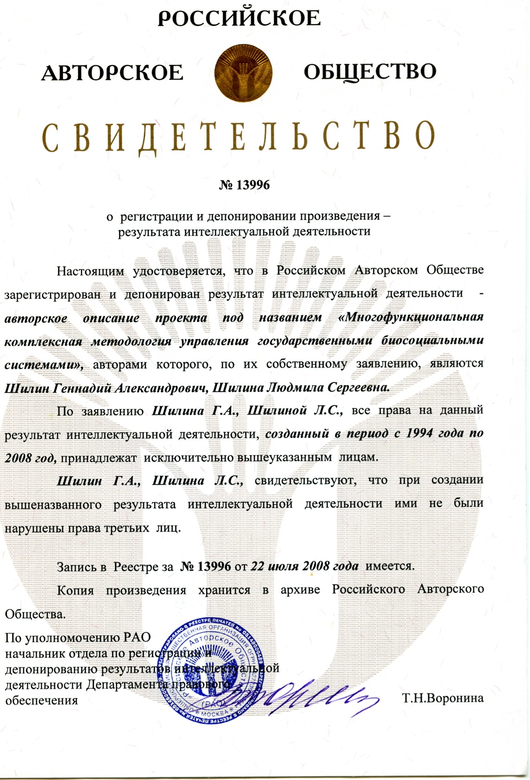

Впервые в истории науки нами применён для исследования жизни Биосферы Земли механизм «межсистемного анализа», изучающего в отличие от системного анализа, не материальное строение неживых и живых систем, а энергетические взаимодействия живых биологических и социальных (межличностных) систем между собой. До настоящего времени в научных исследованиях использовался внутрисистемный анализ, применяемый для изучения внутреннего строения живых и неживых систем методом разделения целого на части, их количественного подсчёта и измерения элементов, составляющих систему. Но, в процессе изучения материального мира при помощи внутрисистемного анализа наука синтезировала химию и физику, которые каждая на своём уровне изучали энергетические взаимодействия внутрисистемных элементов и систем между собой. Только, химия изучала эти взаимодействия на уровне атомов и молекул, а физика на уровне материальных систем, видимых глазом Человека. С последовательным формированием в Сознании людей теологии, философии, литературы, искусства, а затем социологии, психиатрии и социальной психологии, в головном мозге отдельных учёных стало формироваться системное мышление и системное миропонимание. И только в результате межсистемного анализа стало ясно, что все перечисленные «науки» от теологии и философии до психологии являются не науками, а усовершенствованными механизмами всё того же первичного физического управления людьми. Только вместо копья, плети или автомата Калашникова управление Человека человеком в настоящее время производится методом НЛП (нейролингвистического программирования ложной информацией) при помощи семеричной звуковой октавы, на которой построена устная речь людей..
«Науки» о межличностных взаимоотношениях – теология, социология и социальная психология синтезированы в процессе формирования и развития капиталистического механизма управления и получили своё распространение в России сравнительно недавно. При помощи этих трёх методов социального управления Сознанием людей в СССР был разрушен коммунистический механизм управления народом. В результате Россию вернули с шестого коммунистического этапа развития в начало пятого капиталистического этапа, который Россия отвергла в самом начале его внедрения. В результате такого искусственного реверса, не соответствующего общему космическому графику развития цивилизации, народ России потерял вектор цели и смысл жизни, так как биологическая система не может вернуться назад в прошлый этап развития, как старик не может стать молодым. По этой причине в настоящее время продолжается распад государства и никакие блага капиталистической рыночной экономики не могут остановить кризис в управлении страной, так как это не очередной экономический кризис, а психобиологический кризис в общем социальном Сознании народа, потерявшего общую цель и смысл жизни. Этот глобальный кризис, вызванный разрушением прошлой системы управления скрытой экономической революцией, вынуждает народ России к коррекции прошлого материалистического мировоззрения и поиску цели для дальнейшего развития в наступившей эре Водолея. Новый вектор цели цивилизации и механизм управления Сознанием Человека будут прямо противоположны прошлым методам. Эра Водолея будет энерго-технологической. Это будет эра логического научного самоуправления своей биологической жизнью, то есть начнётся следующий этап изучения энергетического поля Космоса и совершенствования мышления Человека.
Для понимания этих сложных электронных процессов управления Сознанием цивилизации необходимо создать учебник естественной биологической медицинской психологии, которой пока нет в системе образования цивилизации. А предметом управления в цивилизации является не экономика и политика, а Сознание Человека, придумавшего игру в экономику и политику в процессе борьбы за выживание двух электронных программ – хищников и травоядных в животном мире и праведных с неправедными в человеческой цивилизации.
Темой проекта Stalker является изучение природного механизма возникновения и поэтапного развития жизни на Земле, а также изучение энергетических процессов, протекающих в живых организмах и их влияния на мотивацию деятельности каждого Человека.
Объектом исследования является биологический процесс жизни Человека в Биосфере Земли.
Предметом исследования является Человек, как сложнейшая бинарная энерго-материальная биосоциальная (гиперкомплексная) система, созданная Космосом.
Целью работы является выявление причин периодических апокалипсисов (массового вымирания) живых биологических систем Биосферы, в результате которых происходит потеря технических достижений и опыта развития исчезнувших народов и империй цивилизации. Мы должны использовать весь положительный опыт выживания прошлых ветвей цивилизации для прогнозирования будущего цивилизации в наступившей эре Водолея.
Методами исследования являются внутрисистемный и межсистемный анализ материального строения Человека, как системы, энергетического взаимодействия подсистем его организма и взаимодействия биологических архетипов людей между собой в смешанных социальных системах. Все люди имеют стандартное строение биологического организма и отличаются между собой только по уровню интеллектуального (научного) развития своего биоэлектронного Сознания. Значит, мы должны создать стандартную систему государственного управления, обеспечивающую жизнь стандартных организмов людей, сосредоточив внимание на совершенствовании программ в их Сознании путём стандартного научного биологического образования..
В результате проведённого анализа механизма происхождения Человека. строения его организма и функций, обеспечивающих его жизнь, осознан единый стандартный системный космический механизм создания и развития жизни на Земле, который является неизменным, закономерным, управляет длиной времени жизни тела Человека с целью усовершенствования функций его Сознания.
В результате осознания космического механизма, управляющего жизнью Биосферы, у цивилизации появляется возможность формирования нового научно обоснованного вектора цели – целенаправленной борьбы Человека за увеличение длины своей жизни. Достигнуть этой цели возможно только методом усовершенствования процесса аналитического мышления каждого Человека в семимиллиардной цивилизации.
Но при анализе возможности постановки нового вектора цели стало ясно, что первоочередной задачей цивилизации является полное прекращение войн внутри цивилизации между странами и народами, то есть выполнение основной шестой заповеди Моисея – «Не убивай». А для выполнения такой глобальной задачи необходимо было понять первопричины убийства Человека человеком как следствия борьбы за выживание между различными людьми внутри своего единого биологического вида.
Эта задача выполнена и разработан механизм выполнения заповеди «не убивай» а, значит прекращения убийства Человека недочеловеком.
Формула научного открытия.
В процессе межсистемного анализа биологического механизма жизни на Земле установлен неосознанный ранее наукой механизм возникновения жизни живых систем в Биосфере и стандартный космический закон их развития, что позволит целенаправленно совершенствовать работу Сознания в головном мозге Человека, являющегося завершающей живой системой Биосферы. Этот закон, а точнее - неизменная диктатура Космоса, является механизмом периодического получения солнечной энергии в процессе полета планет вокруг источника энергии, их вращения вокруг собственной оси для равномерного распределения этой энергии между неживыми и живыми системами.
Также выявлен неизвестный ранее неизменный закон энергетического взаимодействия живых систем между собой, который определяет их поведение в общей естественной среде обитания (Биосфере) и в искусственной среде обитания (ИСО), созданной Человеком.
Причины агрессивного поведения Человека, а значит, механизма развития цивилизации при помощи бесконечных войн и революций могут быть поняты только в процессе межсистемного анализа, позволяющего изучить механизм получения и распределения энергии, которая обеспечивает жизнь, а значит, управляет поведением Человека, то есть совершенствует его мышление. Системный анализ использовался человечеством в материалистическом периоде развития для изучения структуры материи и материального строения как неживых, так и живых систем на планете. В прошлой эре Рыб в Сознании цивилизации создан интеллект – библиотека знаний о материальном строении Космоса. В эре Водолея человечество должно изучить структуру энерго-информационного поля Космоса, календарь астрономического времени, по которому развивается жизнь нашей биологической цивилизации, и сосредоточить внимание на совершенствовании Сознания каждого Человека.
Понять закономерности развития человеческой цивилизации как сложной гиперкомплексной, гипердинамической биосоциальной системы Биосферы Земли можно только изучив:
- механизм развития человеческой цивилизации по стандартному и постоянно повторяющемуся астрономическому графику;
- причины периодического вымирания биологических систем в Биосфере Земли, а значит причину текущего психобиологического кризиса цивилизации, который является лишь повторяющимся апокалипсисом, то есть периодическим вымиранием живых систем, которые закончили закономерный период своего развития и должны перейти на следующий более высокий этап развития путём передачи своего опыта потомкам.
На основе полученных знаний стало возможно:
- произвести коррекцию общего мировоззрения цивилизации;
- создать новый вектор цели цивилизации на I тысячелетие эры Водолея;
- разработать идеологию для достижения цивилизацией нового вектора цели;
- создать план коррекции управления государственными биосоциальными системами без революций и войн для дальнейшего эволюционного, то есть синергетического развития Сознания цивилизации в эре Водолея и прекращения физической деградации тела Человека, ведущей к вымиранию народов.
Естественная научная информация, лежащая в основе проекта «Stalker - проводник в будущее», будет изложена в семи его частях. Эти пособия предназначены для ускоренного опережающего обучения межсистемному мышлению студентов ВУЗов, государственных служащих, руководителей медицины, сельского хозяйства, энергетики, технократических наук и социальной сферы всех стран цивилизации. Основной целью науки – «Экобиопсихологии» является объективная научная оценка причин периодических биосоциальных кризисов цивилизации. Нужна массовая подготовка специалистов, способных так управлять жизнью государства, чтобы прекратить революционный механизм развития, физические войны внутри единого биологического человеческого вида и вернуть цивилизацию на природный эволюционный путь совершенствования как тела, так Сознания Человека. А если говорить ещё короче, то для спасения цивилизации от самоуничтожения в очередной мировой войне необходима глобальная революция в Сознании человечества, которую можно произвести реформой образования.
Цель научно-образовательного проекта Stalker в текущем отрезке
времени и механизм её достижения
Экобиопсихология - первый учебник по реальной естественной психологии Человека, который позволит обучить новые поколения детей самоуправлению своим Сознанием в процессе взаимодействия мужской и женской половин человечества для построения первичного элемента цивилизации – семьи, которая должна выполнять своё естественное природное предназначение. Взаимодействие людей между собой в социальных системах является вторичным и направлено на создание общественных профессиональных подсистем государства для обеспечения четырёх биологических функций своих сограждан, управляющих их личной биологической жизнью. Семьи, являющиеся первичными элементами государства, выполняют высшую шестую биологическую функцию - воспроизводства потомства, которое позволяет цивилизации развиваться в космическом календаре времени для совершенствования Сознания новых поколений людей.
Обучение каждого ребёнка с раннего детства естественным научным знаниям о природе, о биологическом механизме создания Биосферой Земли организма Человека вернёт Сознание всего человечества в разрушенную цивилизацией природу для её восстановления и слияния с ней всего человечества..
Каждый Человек должен изучить строение своего сложнейшего организм, биологические функции своего тела, электронные функции Сознания, физические функции мышечный системы и конечностей (манипуляторов).
При анализе функций Сознания Человека стало понятно, что эта космическая биоэлектронная информационная система способна находиться в трёх состояниях:
1) в объективной реальности, если Человек в процессе мышления использует естественную научную информацию, которая получена самим Человеком при помощи его органов чувств, неизменна и отражает строение и функции Космоса и его подсистем, существующих независимо от Человека;
2) в состоянии абстрактного субъективного мышления (иллюзиях), когда Сознание оперирует образной (искусственной) информацией, которая создаётся мозгом каждого отдельного Человека в процессе его субъективной абстрактной игры искусственными образами, полученными из книг или устных рассказов других людей, в свою очередь передающих искусственную информацию из книг или рассказов третьих лиц;
3) в нейтральном состоянии сна, когда Человек отключает свою сенсорную систему, прекращает получать информацию из объективного мира и находится в состоянии отдыха (глубокого сна).
Таким образом, жизнь психически здорового Человека в течении суток находиться в состоянии объективной реальности или Человек сам осознанно переключает Сознание в состояние абстрактного мышления - в состояние субъективного не осознаваемого нахождения в своих или чужих иллюзиях (фантазиях).
Психически здоровый Человек самостоятельно переключает Сознание в состояние абстрактного мышления и возвращает его в объективную реальность.
Психически больной Человек по определённым причинам попадает в состояние иллюзий и не может самостоятельно вернуться в реальную жизнь.
На протяжении прошлой эры (2160 лет) управление жизнью людей производилось при помощи материалистического мировоззрения, основанного на иллюзии, что основной ценностью в жизни Человека является материя. Поэтому развитие Сознания Человека происходило в процессе борьбы за материальную собственность за участки Земли и все предметы, производимые частным и общим трудом человечества из материи. В результате большая часть естественной и искусственной информации в Сознании образованных людей была о строении материи и свойствах её элементов. Математический метод исследования был создан в Сознании людей для подсчёта элементов материи и измерения параметров (размеров, количества, объёма, веса, формы и т.д.) материальных частей планеты. Но, самое главное, математика стала использоваться людьми для борьбы за выживание при помощи игры в деньги.
Причиной одностороннего материалистического мировоззрения являются строение и возможности сенсорной системы головного мозга Человека, начавшего изучать окружающий мир в первую очередь зрительным анализатором. Превалирование в памяти головного мозга образной информации об окружающем нас материальном мире сосредоточило Сознание человечества на изучении строения материи и на борьбе за материальную собственность. Чувственная и не видимая информация с пяти остальных анализаторов, которыми Человек изучает воздействие на него энергии, не может быть изображена в виде образов на бумаге. В результате абстрактного представления об информации, получаемой от остальных пяти сенсоров, Человек создал в своём Сознании массу абстрактных образов об энергии, информации и времени. Изучение энергии стало возможным только после создания из материи механических и электронных приборов, при помощи которых Человек получил возможность начать записывать на бумаге волновую структуру космического электромагнитного поля и механизм передачи в Космосе информации при помощи волновой энергии.
В конце материалистического периода развития общего Сознания человечества возникла необходимость коррекции мировоззрения и осознания следующего вектора цели цивилизации. Наука Японии первой осознала необходимость выбора дальнейшего развития цивилизации по информациологическому пути. Начиная с 1964 года Япония выбрала информациологический путь развития и предпочла материальному богатству – информационные ресурсы цивилизации. Этот выбор позволил в кратчайшее время вывести Японию на второе место в мире по валовому доходу на душу населения и на первое место по многим показателям экономики, науки и техники. С этого периода ведет отсчет мировая история развития информациологии, информатизации общества, информациологических ресурсов и технологий.
Общий обзор и анализ информации о материалистическом периоде развития цивилизации произведён Международной Академией Информатизации, имеющей Генеральный консультативный статус ООН и Всемирного Информациологического Парламента ВИП. Этой Академией в России И.И. Юзвишиным в 2000 году издан учебник «Основы информациологии» в количестве всего 9000 экземпляров. А, «Информациология» должна стать общей основной наукой, введённой в систему образования всех развитых стран мира.
Из таблиц 1, 2, 3 видно, что человечество сделало только первый шаг в изучении естественной информации о материальном строении Космоса, а структура космического вакуума пока почти не известна науке цивилизации, занимающейся в основном совершенствованиием оружия для ведения технократических войн и играми в искусственные деньги для ведения паразитического образа жизни..

Табл. 1
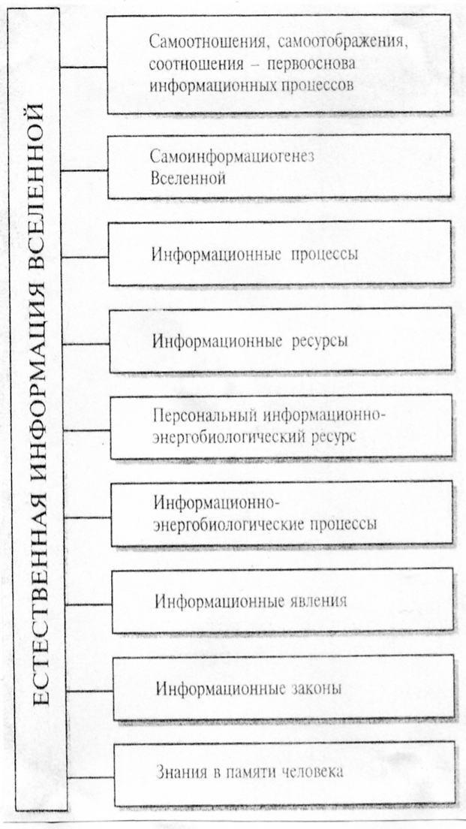
В текущем отрезке времени в период перехода из материалистической эры Рыб в информационную эру Водлолея наука цивилизации создала электронную копию головного мозга в виде компьютера, который усилил и ускорил работу головного мозга. А в головном мозге Человека создана Космосом биоэлектроная компьютерная система из шести компьютеров изучающая окружающий нас мири закладывающая в память полученную информацию в виде электронной библиотеки знаний, которые являются интеллектом Человека. Сознание Человека является электронной программой, которая анализирует полученную органами чувств информацию и программирует своё поведение в природе и в искусственной среде обитания, созданной наукой и физическим трудом рук людей.
Каждый Человек является персональным информационно-энергобиологическим нейронным чипом, из которых состоит общее Сознание нашей земной цивилизации.
Несомненно, что мы живём в исторический момент осознания предназначения цивилизации в Космосе.

Табл.2

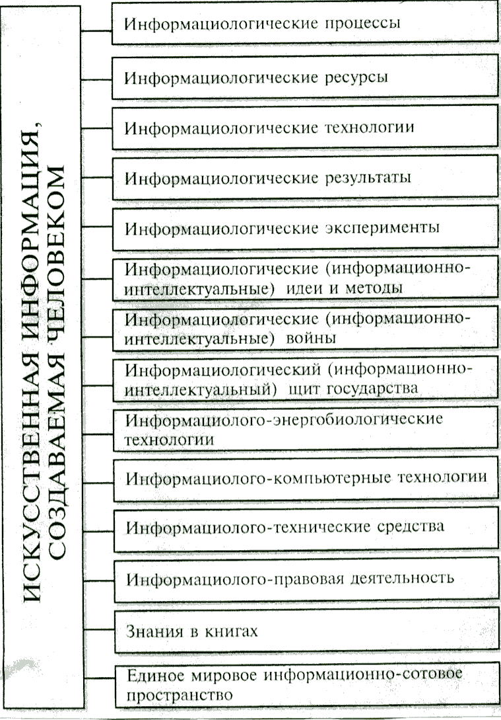

Весь этот список искусственной информации свидетельствует о причине текущего психобиологического кризиса цивилизации, которая заигралась в игры и театральные развлечения. Человечество спряталось в искусственном жилье деревень и городов и забыло о разрушаемой и засоряемой человечеством природе. Но, основная трагедия заключается в том, что Человек тратит основное время жизни на игры в деньги и развлечения. Мы забыли о труде, который обеспечивает хрупкую и легко уязвимую жизнь Человека в жестоких условиях постоянно меняющегося климатического календаря времени, который управляет синтезом Сознания Человека, принуждая его к труду руками, управляемыми компьютерной системой головного мозга. А Сознание Человека является компьютерной системой, которая совершенствуется только в процессе его физического и умственного труда

Табл.3
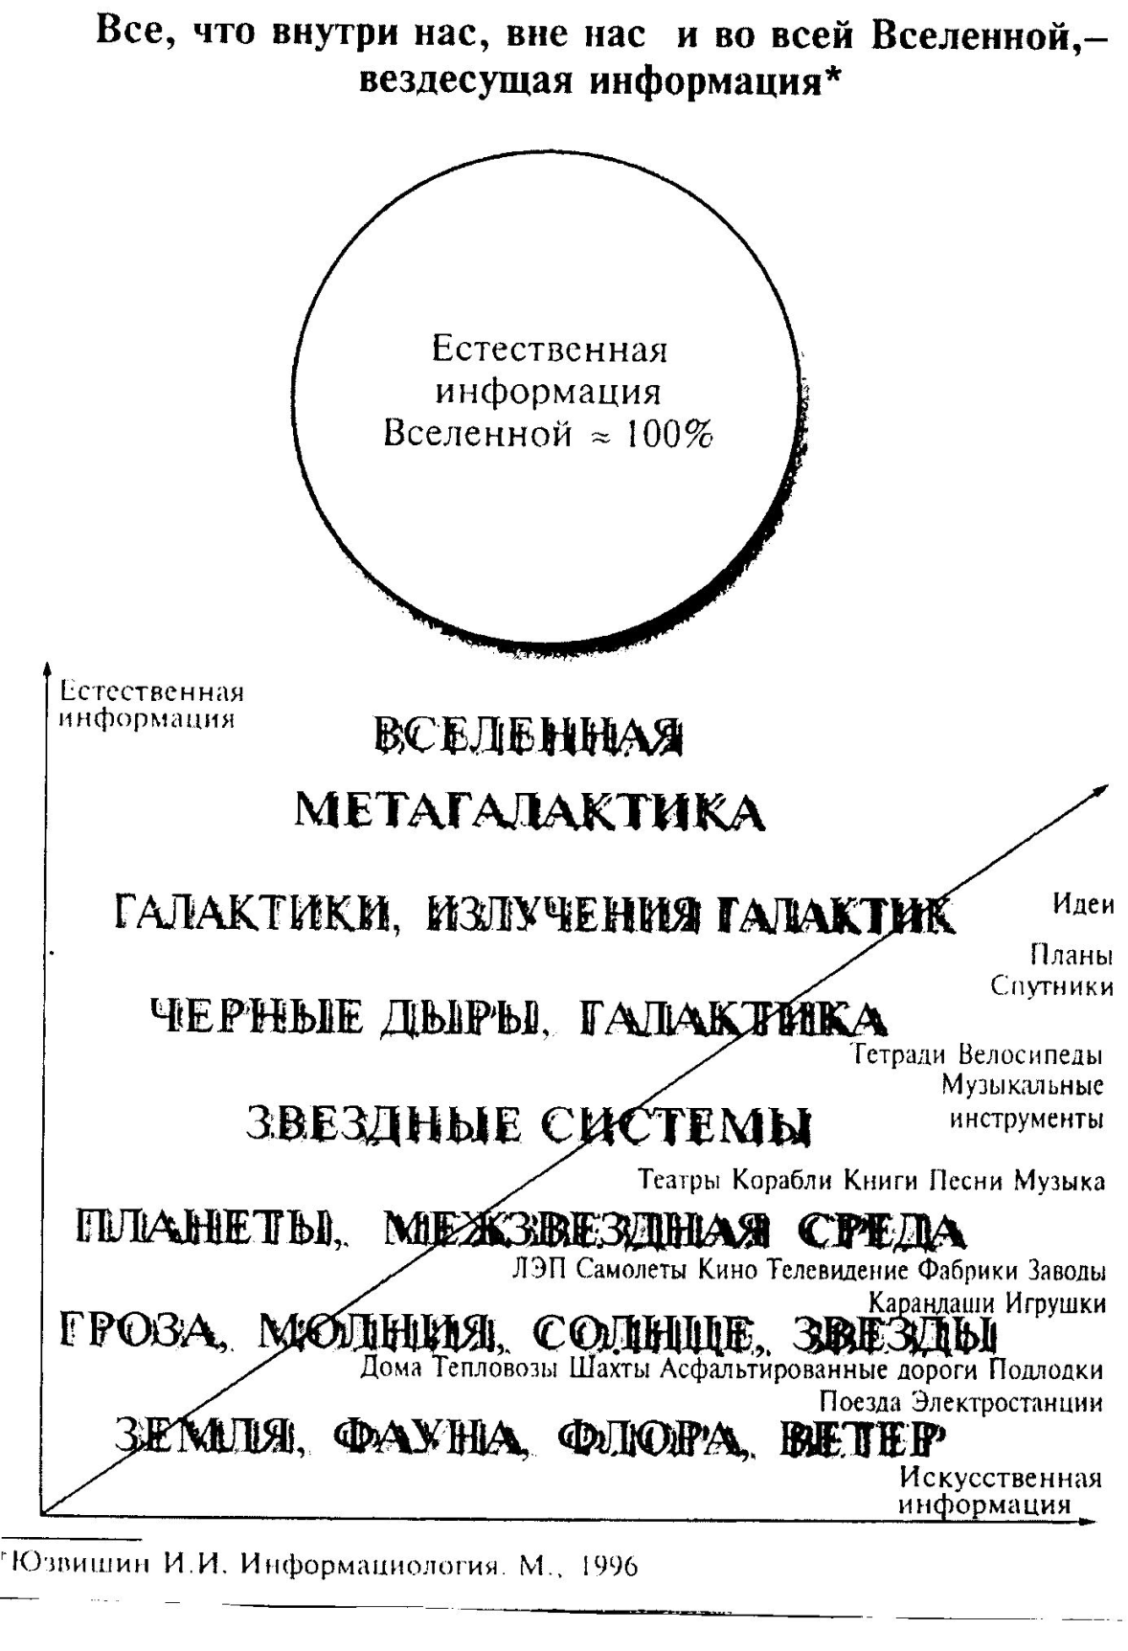
Пришло время осознания необходимости изучения самого Человека от материального строения его бинарного организма до механизма энергетического обеспечения его жизни. Это позволит понять причины агрессивного поведения человечества внутри своего единого биологического вида, прекратить войны и революции и перевести цивилизацию на мирный эволюционный путь развития.
После создания интернета общественное Сознание развитых стран вскоре стало всеобщим информационным достоянием всего мирового сообщества. В настоящее время все страны мира идут по информациологическому пути развития.
Информация, как всеобщая генеративная основа природы и общества, является безальтернативным ресурсом прогресса и благосостояния многих народов. Информациологические ресурсы и технологии, средства массовой информации, компьютеры, локальные, глобальные и космические информационные сети подняли науку и технический прогресс на беспрецедентный уровень по сравнению с тем, что обеспечили в прошлом физика, механика, химия и электродинамика, вместе взятые.
Таким образом, вся информациология, является суммой естественной научной и искусственной ассоциативной (абстрактной) информации. Она позволила человечеству понять системную материально-энергетическую информационно-вакуумную сущность мироздания и создать общую генерализованную идеологию жизнедеятельности цивилизации. Эта идеология эволюционного усовершенствования общего Сознания цивилизации приведёт к демилитаризации жизни человечества, экономии энергии, обеспечивающей жизнь Человека на Земле, и небывалому скачку научно-технического развития мирового сообщества с целью познания механизма синтеза живых организмов подобных Человеку на неживых планетарных системах и к осознанию их предназначения.
Учёные Международной Академии Информатизации в России провели анализ всей естественной научной информации, накопленной наукой человечества в материалистическом периоде его развития. Оказалось, что память Сознания современных людей переполнена на 99% искусственной абстрактной информацией, накопленной человечеством в результате изобретения им искусственных способов выживания в естественной природе и в результате психобиологической и физической борьбы за выживание внутри своего единого биологического вида. Эта абстрактная искусственная информация последовательно создана религиями, философией, театром, политикой и экономикой, управляющими естественной биологической жизнью генетически бинарной цивилизации при помощи подмены солнечной энергии, обеспечивающей жизнь людей, искусственными деньгами, придуманными одним биологическим архетипом для управления массой безграмотных рабов другого биологического архетипа.
Но создание глобальной информационной сети интернета привело к массовому нахождению людей в течение рабочего дня в состоянии виртуальной нереальности – в электронных иллюзиях телевидения и интернета.
Как уже было отмечено, если Сознание Человека постоянно находится в иллюзиях и не способно вернуться в объективную реальность, то такой Человек болен шизофренией, то есть, находится в состоянии расщепления бинарного Сознания. На знании этого бинарного механизма мышления Человека основано управление безграмотным народом методом НЛП – нейролингвистического программирования иллюзиями. Эта система управления цивилизацией иллюзиями создана религией в начале прошлой эры, существует и совершенствуется на протяжении всего материалистического периода в христианской эре Рыб с момента создания централизованных религий.
Только после изучения механизма работы двойственного Сознания Человека и создания курса медицинской психологии (Экобиопсихологии), противостоящей психиатрии, стало возможно разделение естественной – научной и искусственной информации, созданной общим социальным Сознанием всей цивилизации.
Поэтому мы впервые в истории цивилизации берём на себя смелость и ответственность за научно обоснованное инвариантное моделирование будущего информационного развития человеческой цивилизации в наступившей эре Водолея. Будущее цивилизации означает её дальнейшее выживание с понятной для нас целью. Но сохранившаяся прошлая история развития цивилизации свидетельствует о периодическом, а значит закономерном вымирании прошлых народов и империй.
Такие глобальные вымирания прошлых ветвей человечества религии называют апокалипсисами.
Деградация Сознания технократически развитых народов, заигравшихся в деньги, нарушение функции воспроизводства и разрушение семей являются причиной текущего вымирания (апокалипсиса) народов Европы и Америки.
С полной уверенностью мы можем сказать, что от наших предков нам осталась память в виде письменной информации, которая частично сохранилась в виде научных и литературных источников, остатков жилья и памятников из материи планеты. Значит, цивилизация создана Космосом как информационная система, изучающая строение Космоса и передающая знания своим потомкам. Поэтому целью данного проекта является передача нашим потомкам всей научной информации о строении материи и использовании её для выживания человечества в постоянно меняющихся внешних условиях Биосферы Земли. Эта информация накоплена за три прошлые эры материалистического периода. В проекте Stalker, выносимом для ознакомления научной и управленческой элит цивилизации, использованы только естественные и объективные общие знания по астрономии, астрофизике, геохимии, геофизике, биологии и медицине. Первой задачей проекта является отделение накопленной человечеством естественной научной информации от огромной искусственной информации. Этой информацией являются религиозная фантастика, социальные псевдонауки, многочисленные игры, театр, историческая и художественная абстрактная литература, профессиональный спорт и различные виды так называемой «культурной деятельности» человечества. Все эти виды социальной «культурной» деятельности придуманы двойственным социальным Сознанием цивилизации для маскировки жесточайшей борьбы за выживание людей внутри своего единого биологического вида, начиная от открытого рабства в Римской империи и кончая современным скрытым рабством, замаскированным театральными играми в деньги.
К социальным видам деятельности людей относятся фантастическая и художественная литература, религиозная фантастическая информация, являющаяся самым древним методом психологического управления жрецами первобытными племенами. Из религиозного фантазирования человечество создало литературу, искусство, философию, политику, социологию, дипломатию, назвав эти виды деятельности людей науками. Все эти виды искусственной социальной деятельности людей объединены единым искусственным понятием «культурное развитие», якобы отличающее Человека от животного. На самом деле египетское слово культура объективно несёт истинный смысл космического управления цивилизацией. Слово культ ура (культ у РА) – власть у Солнца, содержит в себе ключ к разгадке истинного механизма управления жизнью человеческой цивилизации Космосом при помощи энергии Солнца, которое было названо «Богом» первыми жрецами централизованной религии Египта. Извращение истинного смысла слова «культура» в Сознании цивилизации привело к созданию односторонней материалистической идеологии, культу материи и материальной собственности в Сознании Человечества. В результате развития в прошлой эре человечество создало таблицу ложных ценностей и сосредоточило внимание на борьбе за материальные ценности, забыв о роли в жизни Человека солнечной энергии, создавшей Человека и обеспечивающей как жизнь его материального организма, так и работу его электронного Сознания. «Солнце светит праведным и неправедным», написано в Библии, но не разъяснено, что Солнце является отцом всего живого на Земле, так как оплодотворяет её поверхность своей энергией, создавшей и обеспечивающей эту белковую жизнь во времени. В науке цивилизации до сих пор не ставился вопрос об идентификации праведных и неправедных, а значит, нет научно обоснованной системы справедливого синергетического управления жизнью народа в государственных системах. В результате вся прошлая материалистическая эра была эрой периодических войн и революций, в которых убито 5 миллиардов детей человечества, преимущественно мужского пола.
Этот вывод стал возможным после того как нами была проделана следующая аналитическая работа:
1. Проведён системный и межсистемный анализ прошлого мировоззрения, подведены итоги его воздействия на Сознание всех народов цивилизации, государства которых созданы в процессе периодических материалистических революций. Целью этих революций и войн всегда является смена собственников на Землю и на ложные материальные ценности, которыми являются золото, драгоценные камни и бумажные деньги.
2.Произведено обоснование необходимости коррекции мировоззрения с целью перевода Сознания народа с одностороннего материалистического мировоззрения на научно обоснованное бинарное материально-энерго-информационное мировоззрение.
3. Для доказательства этой необходимости раскрыты:
- двойственная сущность Космоса;
- бинарный механизм жизни в Биосфере;
- бинарный механизм взаимодействия мужчины и женщины в семье и между противоположными биологическими архетипами в социуме.
4. Раскрыт основной механизм борьбы за выживание внутри цивилизации – борьба за энергию между биологическим архетипами А и Б, которая маскируется игрой в скрытый «обмен - обман материальных ценностей» на энергию.
5. Научно обоснована причина всех кризисов и периодического вымирания прошлых биологических видов в Биосфере планеты. Этой причиной является нарушение баланса (закона) распределения энергии между элементами биосоциальных систем.
6. Доказано, что живые биологические системы отличаются от неживых материальных систем автоматическим синергетическим управлением распределения энергии между элементами системы. Хаос существует только в неживых материальных системах. В живых энерго-материальных системах распределение энергии не хаотично, а функционально обусловленное. Хаос в живых системах начинается только после смерти живого организма. Это природный закон, управляющий жизнью в Космосе.
7. Выяснено, что современное трагичное состояние государства как системы обусловлено нарушением природного закона распределения энергии между составляющими его подсистемами.
8. Установлено, что основной причиной текущего психобиологического кризиса всей цивилизации является отклонение научной мысли человечества от естественной науки на комплекс искусственных технократических методов, которые ошибочно считаются человечеством науками, хотя все они созданы искусственно Сознанием Человека. Естественная наука, изучающая естественный процесс жизни в Биосфере, должна лежать в основе управления распределением энергии в биосоциальных системах (государствах).
9. Обосновано понятие «энерго-материалистическое миропонимание», т.е. намечен механизм дальнейшего совершенствование Сознании Человека как энерго-информационной системы:
- человек является последней и завершающей системой животного мира Земли. Его седьмой и основной функцией является электронное мышление, которое возможно только при постоянном снабжении мозга солнечной энергией. Поэтому на следующем этапе умственного развития человечество должно сосредоточить свое внимание только на этой проблеме, так как заканчиваются энергетические запасы углеводородов на планете Земля, сжигаемые технократической системой в войнах или с целью бессмысленного развлечения (например, бессмысленная езда на десятках миллионов автомобилей, уничтожающих запасы энергии планеты);
- единственным источником для существования и развития живых биосоциальных систем на Земле является энергия, получаемая методом фотосинтеза солнечной энергии, микромиром и растениями. Продление жизни всех систем в Биосфере и дальнейшее их синергетическое развитие возможно только при помощи целенаправленного управления фотосинтезом и рефотосинтезом, осмысленным совершенствованием которых человечество еще и не занималось;
- все эти знания находятся в системе естественных наук: - экологии, биологии и этологии (психологии), но пока не введены в систему общего и обязательного образования.
10. Впервые нами поставлена задача срочной коррекции мировоззрения с материалистического на энерго-технологическое с целью создания новой системы государственного управления, которое должно пройти следующие этапы мировоззренческой реформы:
- науке необходимо отделить естественные знания, независимые от Человека, от иллюзий фантазий и мифов, создаваемых Сознанием Человека, когда оно не загружено реальной практической работой;
- проанализировать все результаты научных исследований материалистического периода и сократить подробности, ненужные для выживания в Биосфере в современных условиях наступающего энергетического голода;
- понять, что управление в цивилизации – это программирование процесса мышления Человека. Все методы социального управления являются психологическими. Последовательность их совершенствования в прошлой истории - это развитие суггестивного управления, начиная от религий через философию к идеологии, экономике, социологии, политике и дипломатии. В конце этого процесса совершенствования суггестии формируется непосредственно Экобиопсихология, завершающая все эти этапы. Современная психология является процессом кристаллизации методов управления Сознанием Человека, которое и является единственным предметом управления цивилизацией;
- связать выводы всех наук в единую систему знаний (единую, естественную науку);
- наметить план реформы науки и образования, в основе которой будет лежать разгерметизация знаний естественной науки, так как единственным механизмом для развития Сознания Человека является свобода получения информации. Информацию невозможно отобрать как материальные ценности, но ее можно украсть, извратить или загерметизировать. Будущая мировоззренческая революция - это разгерметизация знаний, необходимых для выживания всей цивилизации.
11. Мировоззренческая революция является процессом массового рационального и доступного для каждого Человека опережающего образования новых поколений. В первую очередь это образование должно быть направлено на изучение строения, жизнеобеспечивающих биологических функций и причин поведения Человека как единицы системы. Человек должен научиться осмысленно и целенаправленно управлять своими биологическими функциями для выживания в Биосфере Земли и стремиться к постоянному развитию своего Сознания, являющегося самосовершенствующейся космической компьютерной программой, ради которой он создан на Земле.
12. Нами научно обоснован новый вектор цели развития цивилизации в следующем тысячелетии. Эта цель – борьба за удлинение жизни Человека, т.к. за короткий век в 70 лет он не успевает проанализировать полученную в процессе его труда информацию и передать её своим детям. Без этого вектора цели невозможно прекращение войн, а значит выживание и дальнейшее развитие цивилизации, Сознание которой находится на уровне миропонимания шестилетних детей.
Проект Stalker - это программа для обучения детей самоуправлению своей личной биологической жизнью в семье и с первого класса средней школы и обучение государственных служащих профессиональному управлению социальными государственными системами всех уровней.
Интернет: gredo.ru
ЭКОБИОПСИХОЛОГИЯ –
самоуправление своей жизнью,
Проект Stalker Шилин Геннадий Александрович
Сайт: www.panorama-rus.ru, vedich1941@gmail.com
Космический закон бинарного развития жизни на Земле.

Заявку на участие в семинарах присылать на почту: -
vedich1941@gmail.com

Научно - аналитическая мировоззренческая Программа

Космический закон бинарного развития жизни
на Земле
Программа коррекция мировоззрения цивилизации

Эта программа позволит обучить людей самоуправлению своим Сознанием, а значит, здоровьем и временем жизни. Только путём массового обучения народов цивилизации программе Stalker можно прекратить убийства Человека человеком внутри своего единого биологического вида и прекратить революции в государствах и войны между государствами.
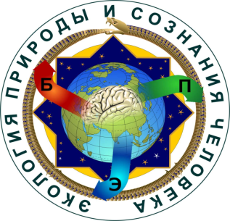
Экология Природы и Сознания Человека
Описание логотипа программы Экология Природы и Сознания
Человека.
Змея – символ герметизации религиями и системами управления цивилизацией медицинских знаний о скрытом управлении Человеком.
Экобиопсихология (ЭБП) - курс медицинской психологии, который разгерметизирует скрытые знания о Человеке и человеческой цивилизации как живой космической биоэлектронной системе.
Экология Природы и Сознания Человека – программа коррекции прошлого материалистического мировоззрения цивилизации, создание нового вектора цели для дальнейшего развития науки и идеология для реформы образования и создания структуры нового государственного управления. Цель программы - выполнение 10 заповедей Моисея, которые не могли быть выполнены из-за отсутствия в системах образования биологических знаний о Человеке, накопленных медициной в СССР.
Восьмиконечная звезда – символ перехода цивилизации по космическому календарю в эру Водолея с шестого на 8-й уровень умственного развития. Прошлые 6 уровней человечество закончило и находится в текущем времени в 7-м коротком периоде программирования жизни в начавшейся эре Водолея. Восьмой период – это полное уничтожение на Земле хорошо замаскированного рабства.

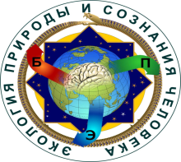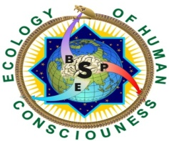
Аннотация к авторскому проекту
Экология Сознания Человека и Природы
(проект Stalker)
Миропонимание и мировоззрение XXI века
Человек – живая космическая система.
Предназначение Человека
План проекта

«Экология Природы и Сознания Человека» - научно-аналитическая образовательная программа с целью мировоззренческой подготовки народов развитых стран для коррекции заканчивающегося материалистического мировоззрения цивилизации и формирования в Сознании народов нового вектора цели человечества в наступившей эре Водолея.
Проект Stalker – механизм массового обучения народов белой расы для выведения Сознания образованной части цивилизации из текущего закономерного глобального психобиологического кризиса.
Экобиопсихология – курс медицинской психологии для обучения людей самоуправлению своим Сознанием, а значит жизнью.

Работа состоит из cеми частей:

1.Эпилог библейского материалистического периода развития цивили-
зации. Религиозность, наука и Сознание Человека.

2. Межсистемный анализ – метод изучения механизма жизни белковых теплокровных организмов Биосферы и их энергетического взаимодействия между собой;

3. Учебник «Экобиопсихология»: - Человек как космическая система; Механизм возникновения и развития жизни теплокровных бинарных организмов Биосферы по астрономическому календарю времени; Путь цивилизации от подсознания через интеллект и Сознание к аналитическому Разуму.

4. Психобиологическая безопасность Человека: – биологические, медицинские и психологические знания, необходимые каждому Человеку для управления своим здоровьем и самоуправления своей жизнью в социальных системах; жизнь в социальных системах представляет собой скрытый процесс жесточайшей биологической борьбы за выживание различных архетипов биологических существ в постоянно меняющихся условиях внешней среды обитания; пришло время осознания причин скрытой биологической борьбы и создания синергетической системы самоуправления жизнью каждого Человека.

5. Стандартная многофункциональная комплексная система управления государственными биосоциальными системами.
Научно обоснованная логическая система управления жизнью биологических социальных подсистем в Государстве с целью постоянного совершенствования их общего Социального Сознания и Сознания каждого отдельного Человека.

6. Учебное пособие для государственных служащих (Как делать): новая система образования новых поколений цивилизации и курс знаний для подготовки государственных служащих в наступающей эре Водолея.

7. Инвариантное моделирование будущего цивилизации: результаты межсиcтемного анализа истории развития цивилизации в заканчивающемся материалистическом периоде её жизни; план коррекции мировоззрения, обоснование нового вектора цели и создание идеологии для достижения этой цели.
Итого: 500 часов психоанализа,

План семинаров по программе Stalker
Введение
1. Понятие о неживых и живых системах, их принципиальное отличие
- Планетарные системы.
- Биосфера – живая система планеты.
- Механизм жизни Биосферы и управление им.
- Человек – наивысшая управленческая подсистема в Биосфере.
12 академических часов

2. Предмет управленческой науки – Человек как сложная гиперкомплексная гипердинамическая биосоциальная подсистема Космоса
- Строение, жизнеобеспечивающие функции и причины поведения Человека.
- Мышление – седьмая социальная функция Человека – его предназначение в Космосе.
- Вектор цели человеческой цивилизации
12 академических часов
3. Причины кризиса государственного управления в России.
- Трёхмерное мышление в объёмном голографическом пространстве
- Клеточный калейдоскопический интеллект в объёмной голограмме Космоса.
- Неосознанный механизм управления жизнью Биосферы.
- График развития цивилизации и положение России в этом графике.
- Коррекция вектора цели России. Испытательный полигон для рабов в России
закрывается.
12 академических часов
Муниципальное управление
4. Механизм выхода из кризиса:
- ознакомление с программой и обсуждение её содержания в процессе
экспериментальных семинаров в научно-образовательных системах и системах
государственного управления: политической, правовой и силовой.
- создание чёткого поэтапного плана подготовки управленческих кадров на
федеральном, губернском и муниципальном уровнях.
- ознакомление всего народа и мобилизация массового Сознания народа на
Понимании общей цели и механизмах её достижения
12 академических часов
5. Ключевые реформы, необходимые для выведения системы из кризиса
- Реформа сельского хозяйства.
- Реформа медицины.
- Реформа образования
- Реформа системы государственного управления.
12 академических часов
6. Структура будущей системы управления государством
- Строение и функции системы государственного управления должны быть
копией строения и жизнеобеспечивающих функций организма Человека, созданного
Космосом с его целью.
- Структура государственного аппарата.
- Функции каждой структурной единицы государственной системы управления.
- Совмещение плана развития цивилизации с механизмом диктатуры Космоса
12 академических часов ИТОГО: 72 часа
Программу можно сократить до 36 часов

Методика проведения семинаров: 2 часа лекция, 1 часа обмен мнениями по теме/
7. Экзамен - круглый стол. Суммирование личного опыта слушателей и систематизация их дипломных работ по пройденному курсу в общий учебник «Экобиопсихология» с дальней публикацией наиболее интересных работ.

Программа курса Экобиопсихологии
(280 часов)

Оглавление…………………………………………………………
Введение. Причины вымирания прошлых ветвей цивилизации и естественный путь выхода из текущего закономерного психобиологичеcкого кризиса белой расы…………………………………………………………………..…….
Глава1. Пролог. Механизм возникновения и история развития жизни
теплокровных бинарных организмов в Биосфере Земли
(Литературный обзор в интернете)
1.1.Взаимодействие Солнца, Земли и Луны в процессе синтеза жизни
на Земле………………………………………………………………………………….
1.2.Роль Луны в создании жизни на Земле и в управлении ей………………………
1.3.Космический календарь времени, по которому развивается наша
цивилизация……………………………………………………………….……………
1.4.Астрономический график эр, по которому развивается Сознание цивилизации гуманоидов (вставить)
1.5.Научная естественная информация о возникновении и развития жизни
на Земле………………………………..……………………………………………...

Глава 2. Биосфера как система и общая среда обитания для жи
вых организмов в текущем времени.
2.1. Земля……………………………………………………………………………….…
2.2. Вода…………………………………………………………………………………..
2.3. Атмосфера…………………………………………………….….……………….….
2.4. Механизм получения и распределения энергии в Биосфере для живых
организмов …………………………………………………………………………....
Глава 3. Понятие о живых системах Биосферы
3.1. Естественный биологический процесс возникновения жизни на Земле.
Закономерная научная перенастройка скрипки Ватикана
3.2. Три живые системы Биосферы:
3.2.1 Микрмир…………………………………………………………………………………….
3.2.2 Растения……………………………………………………………………………………
3.2.3 Животный мир……………………………………………………………………………
Глава.4. Происхождение Человека и природные причины его поведения внутри своего биологического вида.
4.1. Непослушное дитя Биосферы………………………………………….…..

Глава 5. Человек как высшая гиперкомплексная гипердина
мическая бинарная система Биосферы

5.1.Тело Человека, его внутренние органы, их биологические функции,
обеспечивающие жизнь в Биосфере и в искусственной среде обитания
(ИСО):………………………………………………………………..
5.1.1. Дыхательная система, строение, функции;…………………………………………..
5.1.2. Пищеварительная система, строение, функции;………………………………….….
5.1.3. Выделительные системы, строение, функции очистки организма;…………………
5.1.4. Сохранение гомеостаза организма. Система кровоснабжения, строение,
функции. Гормональная система (биохимическое самоуправление телом)……….
5.1.5. Система иммунитета (защита от микромира), строение, функции;………………..
5.1.6. Системы и органы воспроизводства, строение, функции…………………………....
5.1.7. Мышечная система и функция конечностей Человека ………………………………
5.1.8 Кожа и её функции………………………………………………………………………
5.2. Система органов чувств (сенсоров), их функции…………………………

Глава 6. Периферическая и центральная нервная система –
механизм электронного управления телом.
6.1. Рефлекторная дуга…………………………
6.2. Вегетативная нервная система, функции………………
6.3. Система подкорковых центров головного мозга………………………
6.4. Кора головного мозга, функции…
6.5.Энергетическое взаимодействие между биохимической системой тела и
электронным подсознанием и Сознанием головного мозга ………
6.6. Понятие о стрессе. Основные причины соматических болезней Человека
и пути их предотвращения
6.7. Подсознание (душа) Человека. Первый этап формирования подсознания
– чувственного мистического восприятия окружающего нас материаль
ного мира через эмоции
6.8.Механизм синтеза интеллекта (Я) – образных знаний Человека об окру
жающем мире.
6.9.Синтез Сознания, формирование мировоззрения в головном мозге Чело
века и бинарный механизм его совершенствования
6.10. Биологические и социальные механизмы совершенствования Сознания
6.11.Сознание как предмет самоуправления своей личной жизнью и предмет
управления и манипулирования подсистемами цивилизации.

Глава 7. Непослушное дитя Биосферы. Этология – базовая
наука о синтезе подсознания в головном мозге живот-
ного мира Биосферы и синтезе Сознания в головном
мозге Человека.
7.1.Синтез Сознания в головном мозге Человека в процессе его эволюционного развития из животного мира Биосферы и бинарный механизм совершенствования его мышления………………………………………….
7.1.1. Агрессивность……………………………………………………….
7.1.2. Межвидовая агрессия………………………………………………
7.1.3. Внутривидовая агрессия…………………………………………..
7.1.4. Истоки "общечеловеческой морали"…………………………….
7.1.5. Иерархия. Турнирная таблица…………………………………….
7.1.6. Истоки человеческой морали………………………………………
7.1.7. Способы получения питания (энергии) в животном мире Биосфе-
ры, которые полностью скопированы человеческой цивилизацией
и являются базовой причиной всех войн внутри человеческого
вида………………………………………………………………..
7.1.8. К вопросу о перенаселении планеты………………………….
7.1.9. Утомлённые сексом в ИСО…………………………………….

Глава 8. Труд руками и устный язык, управляющий этим тру
дом, создали Человека из приматов
8.1. Орган речи Человека………………………………………………..
8.2. Языки Человека как система информационного взаимодействия между собой внутри биологического вида и механизм создания биосоциальных подсистем цивилизации
8.3. Языки Человека. Механизм суггестии.
8.3.1. Язык света………………………………………………………..
8.3.2. Язык звука и ритма – средство общения, передачи информации с целью профес
сионального обучения или управления безграмотной толпой.
8.3.3. Язык пантомимы тела……………………………………………
8.3.4. Язык мимики лица……………………………………………….
8.3.5. Национальный бытовой и социальный язык…………………
8.3.6. Профессиональный язык…………………………………………
8.3.7. Языки Человека - главное оружие Человека в его борьбе за выживание внури сво
его биологического вида при помощи суггестии

Глава 9. Человек – бинарная космическая энергоинформационная система. Базовые причины поведения Человека в социальных подсистемах цивилизации
9.1. Цивилизация – глобальная системная копия семьи – первичного
элемента социальной системы …………………………………………
9.2. Четыре расы и межрасовый механизм взаимодействия ……………….
9.3.. Жизнь или театр? Театр двух актёров в одной голове ……………….
9.4. Труд или работа? ……………………………………………………….
9.5. Самообразование - свет, невежество – тьма …………………………..
9.6. Понятия душевности и духовности…………………………………….
9.7. Война Человека с человеком ради войны или это единственный способ
развития Сознания внутри своего биологического вида?...................
9.8. Астрономические циклы и земные графики жизни цивилизации и её
подсистем ………………………………………………………………..
Глава 10. Психобиологический кризис цивилизации и механизм его преодоления ………………………………………….
Новая общая цель цивилизации – борьба за удлинение жизни каждого
Человека и совершенствование его Сознания, как информационной
космической системы.

Заключение ………………………………………………………….
Словарь терминов …………………………………………………………….
Библиография …………………………………………………………………

семь семинаров по 72 часа.

Интернет: gredo.ru
ЭКОБИОПСИХОЛОГИЯ -
самоуправление своей жизнью,
Проект Stalker Шилин Геннадий
Александрович
Сайт: www.panorama-rus.ru

